RD0047 V2G 程序烧录说明

1 准备
电脑需要按照 STM32Prgcubeprogrammer ，支持ST-LINK,需要有ST-Link

烧录程序

烧录工具说明
首先下载烧录工具：
团队文件/3-研发中心/软件版本管理/项目软件版本存放区/交流桩/RD系列/RD0047/V2G/windows-tfm-tools.zip

因为程序包含NS程序，s程序，boot程序，所以需要烧录这三个程序，三个程序的文件名是固定的：
- BOOT程序：bl2.hex
- S侧程序：tfm_s_ns_signed.hex（该文件是s侧和ns侧的打包程序，下载后可以直接验证，通过串口1直接输出测试加密功能）。
- NS侧程序：tfm_ns_signed.bin（是stm32cubeide编译程序后，默认输出的签名后的非安全侧的程序）。
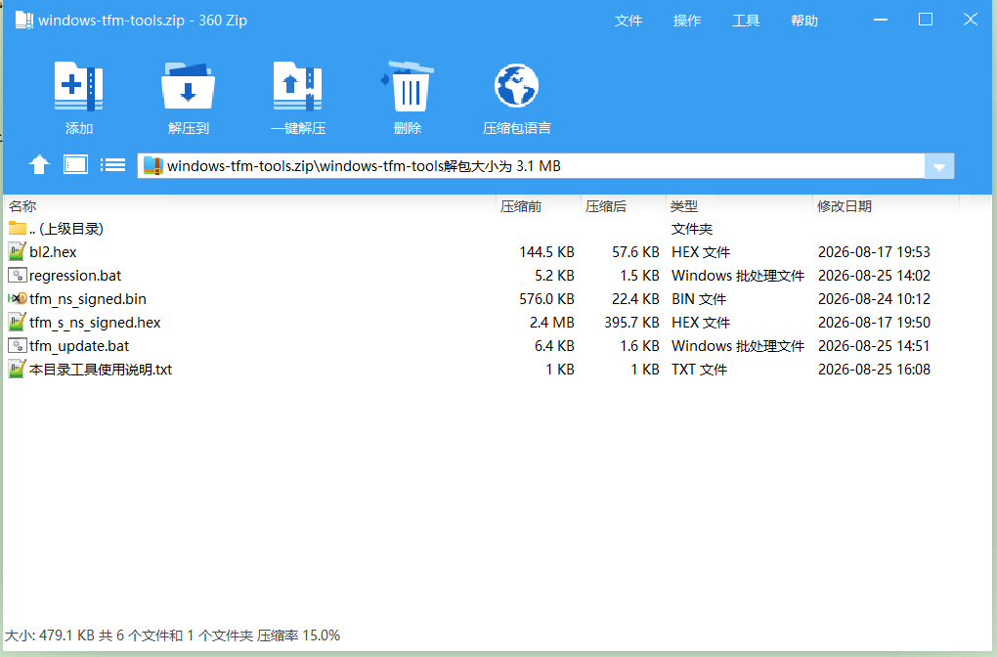

下载程序
首先把自己编译的程序替换该目录内的 tfm_ns_signed.bin ，插上stlink，跟目标板子上电，双击脚本 tfm_update.bat 该脚本会执行选项字节修改，然后等用户按键下载boot，S，ns程序，烧录完成设备重新上电，程序开始执行。

注意：程序文件和烧录文件要放到一个目录，烧录的程序文件名字不能随便修改。

使用stm32cubeprogrammer烧录程序
注意：使用这个软件烧录程序时，必须先执行 windows-tfm-tools.zip 里的 regression.bat 脚本执行选项字节修改，只需要执行一次，后面再烧录程序就不用执行了。

步骤如下：
- 执行回归脚本：双击regression.bat （程序第一次烧录需要执行，以后就不需要了）
- 烧录程序：打开stm32cubeprogrammer打开程序文件，如图所示：
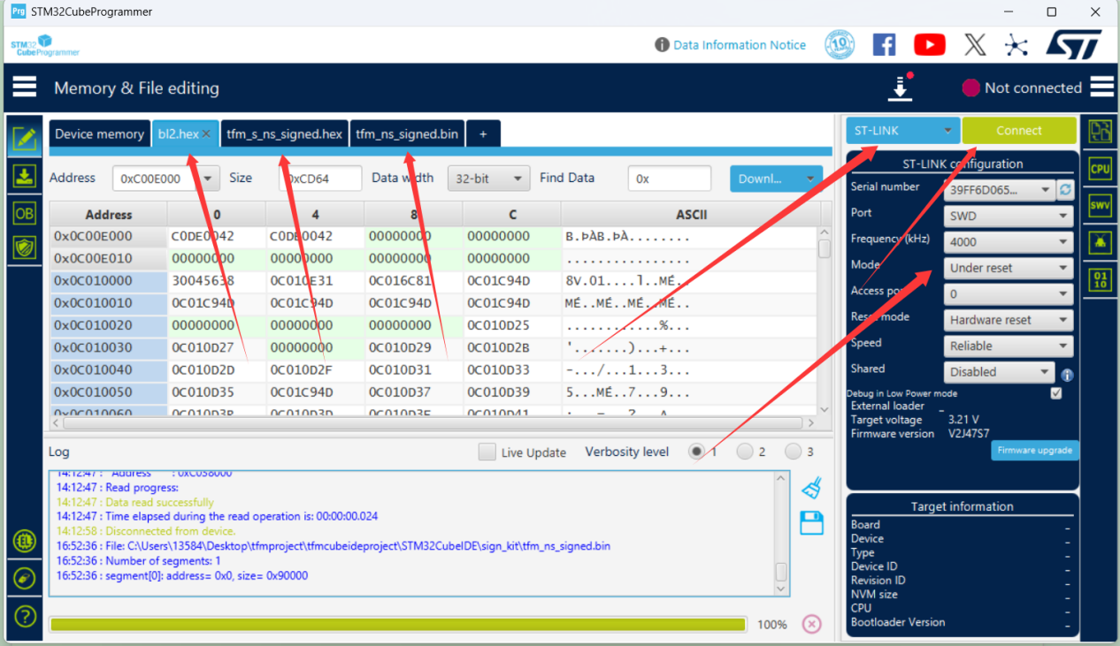

连接stlink依次烧录bl2.hex tfm_s_ns_signed.hex tfm_ns_signed.bin重启即可运行程序。
注意：tfm_ns_signed.bin不带地址，烧写地址为：ADDR_NS=0x0C088000
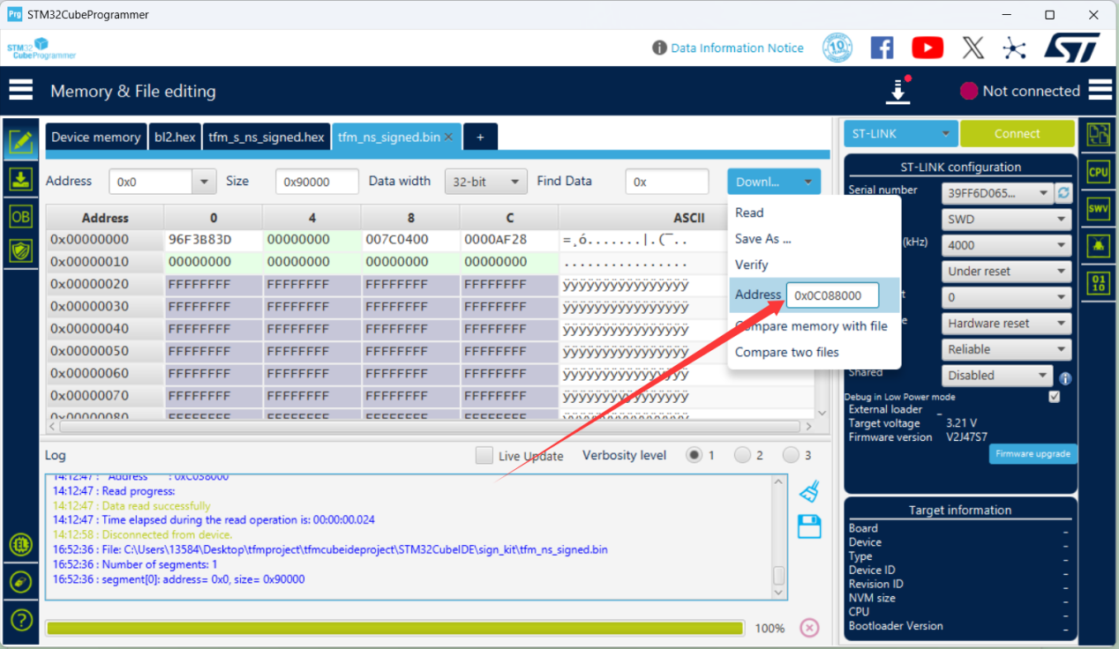

附录1
如果使用jlink请使用名字开头带jlink的脚本。

